

令和７年度「林業体験研修」のご案内

島根県補助事業

**〇「林業体験研修」とは**

・**島根県内の林業事業体への就業を希望・検討されている方を対象に**５日間の座学・実習

をとおして、林業に関する基礎的な知識・技術を提供する研修です。

・受講者には雇用時に必要な**刈払機安全衛生教育・ﾁｪｰﾝｿｰ特別教育修了証**を交付します。

・研修期間中に**林業への個別就業相談**も行います。

**〇令和７年度 実施計画**

|  |  |  |  |
| --- | --- | --- | --- |
|  | **研 修 期 間** | **募 集 締 切 日** | 会 場 |
| **第１回** | **Ｒ7年10月 6日(月)～**  **10月 10日(金)** | **Ｒ7年9月16日(火)**  **17:00必着** | 雲南市木次林業総合センター（雲南市木次町山方）ほか |
| **第２回** | **Ｒ7年11月17日(月)～**  **11月 22日(土)** | **Ｒ7年10月27日(月)**  **17:00必着** |
| **第３回** | **Ｒ8年 3月 9日(月)～**  **3月13日(金)** | **Ｒ8年2月16日(月)**  **17:00必着** |

**※受講案内は、各回実施２か月前から林業労働力確保支援センターホームページにて行います。**

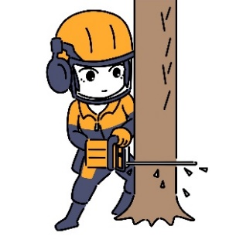**※11月22日（土）は、県内林業事業体の就業相談会を開催します。**

**〇募集定員**

　・**各回１０名**（４名以下の場合は中止します）

　・研修開始日に年齢が**５０歳以下**であること

**〇受講料 : 無 料**

※**遠方からの受講者には宿泊費助成**がありますのでご相談ください。

**〇主 催：公益社団法人　島根県林業公社（林業労働力確保支援センター）**

**〇協 力：飯石森林組合, 出雲地区森林組合, 株式会社出雲木材市場, 大原森林組合,**

**(ｱｲｳｴｵ順) 合同会社グリーンパワーうんなん, 林業・製材業労働災害防止協会島根県支部**

**〇お問い合わせ先**

**公益社団法人 島根県林業公社（島根県林業労働力確保支援センター）**

**住　所　〒６９０―０８７６ 島根県松江市黒田町４３２－１**

**E-Mail** [**shimane-roukakuc@nifty.com**](mailto:shimane-roukakuc@nifty.com)

**T E L ０８５２－３２－０２５３・F A X ０８５２－２１－４３７５**

**U R L** [**https://www.woodjob-shimane.info**](https://www.woodjob-shimane.info)**/**